K A R A G K I O Z I S
in Molenbeek
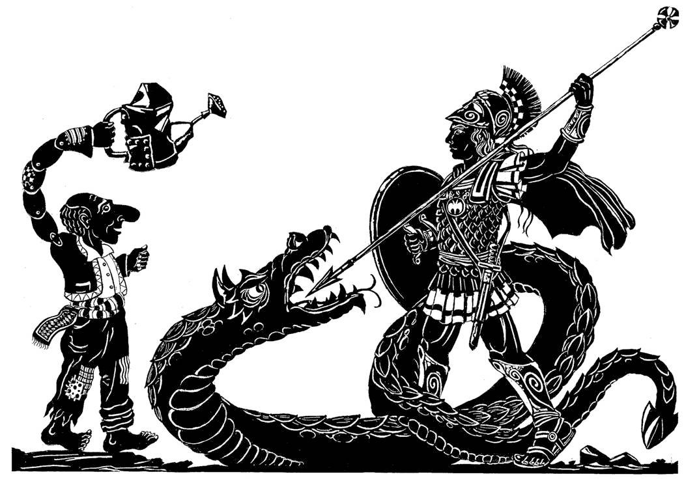
1 november 2016

<< ALEXANDER DE GROTE EN DE VERVLOEKTE DRAAK >>

1. “Wanneer de ziel schijnt, zijn de lichamen zichtbaar voor de wereld”

Karagkiozis kadert binnen de eeuwenoude Oosterse traditie van het schimmenspel maar ontwikkelde in de het midden van de 19e Eeuw typisch Griekse kenmerken. Met papieren figuren en een lichtbron wordt er op een groot doek een theatervoorstelling gespeeld. De oudste vormen van dit schimmenspel ontstonden in Java en India. In China bereikte het schimmenspel een dergelijke perfectie dat het een nieuwe manier om zich te uiten werd. Verschillende kunsten (muziek, tekenen, mimiek) werden aan elkaar gekoppeld. Mettertijd werden de voorstellingen volkser en verdween het initieel religieus karakter. Vanuit het Verre Oosten bereikte het schimmenspel, waarschijnlijk meegenomen door nomaden, ook Perzië, het huidige Iran om van daaruit ook verder verspreid te raken over het Middellandse Zeegebied. Sporen van schaduwtheater zijn er in Egypte, Algerije, Tunesië en Marokko maar ook in Arabische steden zoals Bagdad en Damascus. Rondtrekkende straatartiesten verspreidden deze vorm via Italië, Duitsland en Engeland over heel Europa.

Tijdens de Ottomaanse periode werd de figuur van Karagkiozis geboren. Deze speelt zowel in het Turkse als Griekse schimmenspel de hoofdrol. De Turken noemen hem Karagöz wat “Zwartoog” betekent. Wanneer hij precies zijn intrede maakte is onzeker maar de legende wil dat Karagkiozis en zijn beste vriend Chatziavatis betrokken waren bij de bouw van de moskee in Bursa in het midden van de 14e Eeuw. Het amusante woordenspel tussen beide heren hield de andere arbeiders van het werk waardoor de bouw niet vorderde. De sultan liet hen onthoofden maar omdat hij snel daarna spijt kreeg, werden er kartonnen figuren uitgeknipt die de twee mannen deden herleven. In 2006 werd dit verhaal verfilmd door de Turkse filmmaker Ezel Akay (Hacivat Karagöz Neden Öldürüldü).

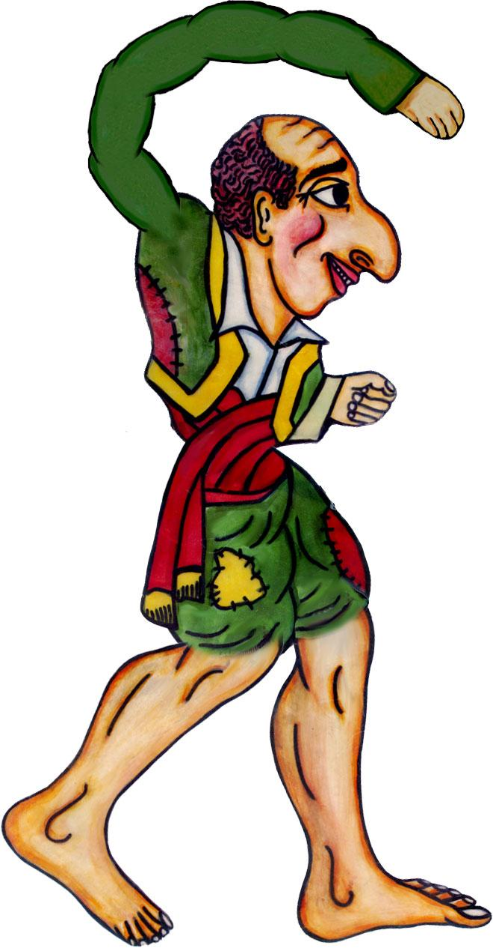
In beide tradities is Karagkiozis of Karagöz de underdog, degene waarmee de toeschouwer zich identificeert. Het is het personage dat de situatie overziet, er de de dupe van is, er het beste van probeert te maken maar vaak de gevolgen draagt van zijn ondoordachte acties. Lelijk aan de buitenkant maar met een mooie inborst. Hij is grappig, snel van begrip en rad van tong maar zijn plannetjes om snel rijk te worden eindigen meestal met een pak slaag voor hem.

De vroegste getuigenissen van Karagkiozis in Griekenland dateren uit het begin van de 19e Eeuw. In 1890 vergriekste Dimitris Sardounis -beter bekend onder zijn artiestennaam ‘Mimaro’- de figuur Karagkiozis door hem te ontdoen van zijn Turkse uiterlijkheden. Ook paste hij het taalgebruik aan en bekritiseerde hij op satirische wijze de nieuwe machtshebbers door gebruik te maken van figuren die de oude (Ottomaanse) macht vertegenwoordigden. Zo ontstond dus een vorm van schimmenspel die de Grieken tot op de dag van vandaag herkennen. De bloeiperiode van het Griekse schimmenspel liep van 1915 tot 1950. Met de opkomst van de cinema en de televisie kende het een terugval maar is nooit helemaal weg geweest. Vandaag de dag is het aan een revival bezig. In Turkije vinden de voorstellingen meestal tijdens de Ramadan plaats.

Het stak de Grieken wel toen UNESCO in 2010 Karagöz als immaterieel cultureel erfgoed van Turkije erkende.

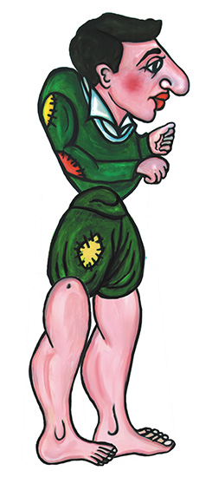
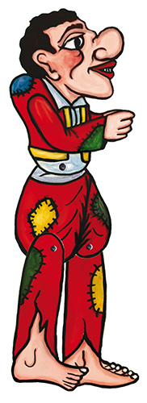
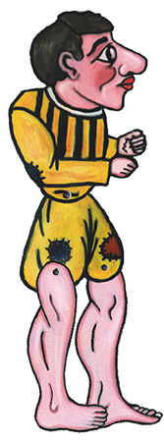
2. De belangrijkste figuren in het Griekse Schimmenspel

Karagkiozis is getrouwd met Aglaïa die heel geduldig is en bijna altijd zwanger. Ze komt wel amper in beeld. Vrouwen zijn sowieso zeldzaam in het schaduwspel, niet in het minst omdat de poppenspelers zelf ook mannen zijn. Samen met Aglaïa heeft Karagkiozis verschillende kinderen. De drie bekendste krijgen de verzamelnaam “Kollitiria”. Ze zijn altijd hongerig en moeten qua gevatheid niet onderdoen voor hun vader. Elk van de drie heeft wel eigen persoonlijkheidskenmerken. Zo is de oudste de slimste van de hoop, de middelste de dikste terwijl hij amper te eten krijgt en de jongste de domste maar ook de grappigste.

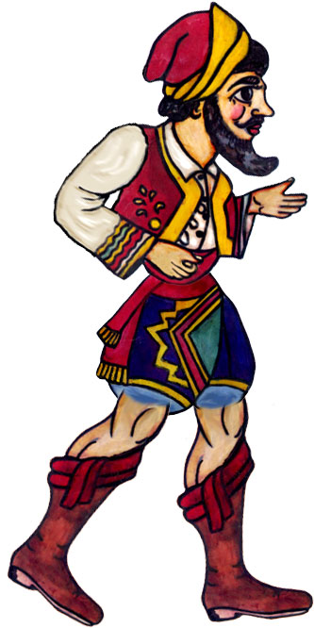

Chatziavatis is de boezemvriend van Karagkiozis. Van lage komaf maar gecultiveerd. Hij is een kameleon, een conformist. Hij stelt zich dienstbaar en onderdanig op voor de machtshebbers om voor zichzelf een betere toekomst te vrijwaren. Hij vertegenwoordigt degene die zich aan het gezag onderwerpt. En draagt de wetten van het gezag vaak uit door als heraut te dienen in opdracht van de Pasja. Toch is hij een onafscheidelijke bondgenoot van Karagkiozis, die zijn zwakheid doorziet. In het Turks wordt hij Hacivat genoemd. Zijn naam verwijst naar het woord Haci, pelgrim, iemand die de Hadj (de pelgrimstocht naar Mekka) gedaan heeft.

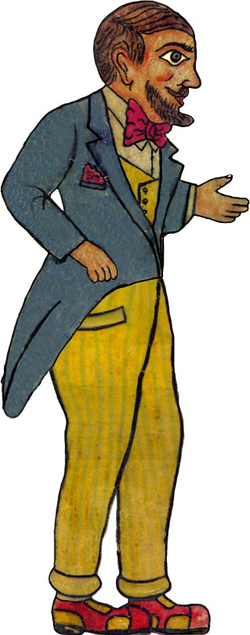
Sir Dionysos of Nionio, zoals Karagkiozis hem noemt, is afkomstig van het eiland Zakynthos en heeft een Italiaanse opvoeding gehad. Zijn zangerige taal is doorspekt met Italiaanse woorden. Hij heeft het uiterlijk van de ideale schoonzoon, altijd beleefd, gekleed op Europese wijze als een echte dandy maar is in se een verpauperde aristocraat. Het lukt hem nooit een vrouw aan de haak te slaan, hoe vaak hij het ook probeert. Hij is een vaste en geliefde waarde in het schimmenspel en verschijnt meestal al zingend ten tonele, waar snel duidelijk wordt dat hij van alles op de hoogte is.

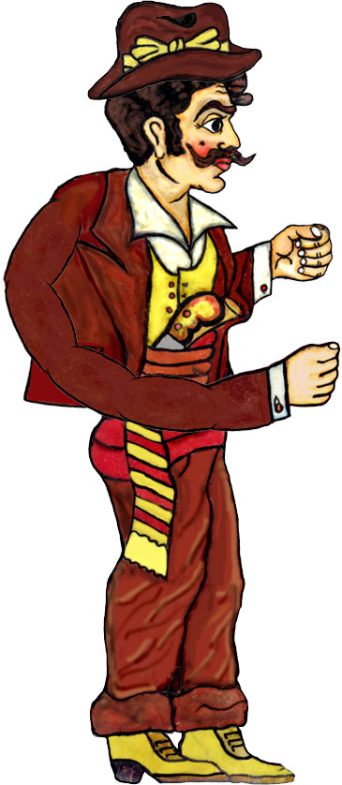

Stavrakas afkomstig uit Pireus, de havenstad van Athene, is de ‘Magka’ de coole gast, de ‘rebeti’, de ‘maffioso’. Hij is gekleed in de typische stijl van de figuren uit de Griekse onderwereld aan het begin van de twintigste eeuw, de Rembetes, die met hun eigen muziek (Rebetika) en ontmoetingsplekken (vaak illegale clubs) een nieuwe culturele scène ontwikkelden in Athene. Hij heeft lak aan de regels van de samenleving en leeft volgens zijn eigen erecode. Altijd klaar om deel te nemen aan een gevecht waarvan hij de feiten zo verdraait dat hij telkens de held van het verhaal lijkt te zijn (hoewel hij meestal klappen krijgt). Hij vertegenwoordigt de outlaw, degene die in geen enkel vakje past. Die niet tegen onrecht, valsheid en onderdrukking kan. Degene die nooit het hoofd zal buigen voor de macht. Een onafhankelijke geest waar het verzet in het hart huist.
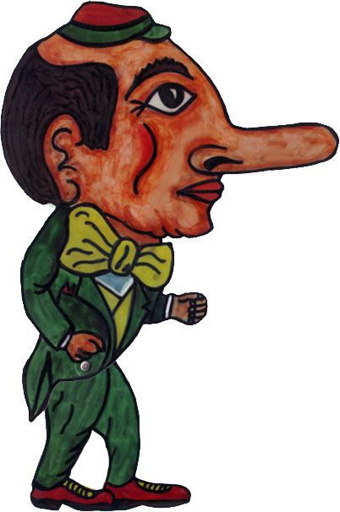

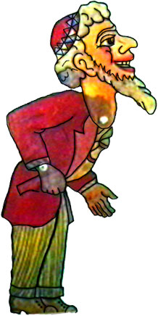
Morfonios betekent letterlijk ‘knapperd’. Hoewel hij zelf denkt moeders mooiste te zijn, is hij dat verre van. Met zijn dwergachtige gestalte, gigantisch hoofd en dito neus heeft hij op de koop toe ook een vervelende tik waarbij hij om de haverklap wiet-wiet roept. Als mama’s kindje heeft hij altijd gehoord hoe geweldig en knap hij wel niet was waardoor hij zich vrij voelt om andere minder goed uitziende figuren uit te lachen. Hij beeldt de (zogezegd) succesvolle mensen uit met een totaal gebrek aan zelfkennis.

Solomon de Jood heeft de bijnaam Chachamikos. Hij krijgt heel wat typische kenmerken toegeschreven, die vandaag de dag als racistisch worden geklasseerd maar in de vooroorlogse periode schering en inslag waren. Hij is een handelaar uit de stad Thessaloniki. Hij is rijk, gierig, slim maar ook laf. Omwille van zijn geloof draagt hij een keppeltje. Hij is de huiseigenaar van Karagkiozis en in die hoedanigheid is hij afkerig van rechtszaken en ruzies. Omdat hij geen geld mag innen op zaterdag, staat Karagkiozis erop om hem op die dag de huur te betalen.

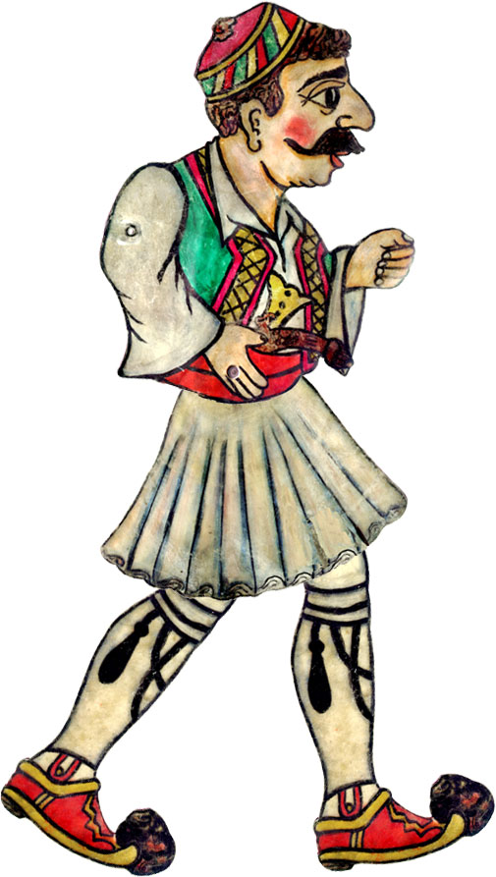

Barbayiorgos is de oom van Karagkiozis en is steeds gekleed in de traditionele klederdracht van Roumeli, het platteland dat het merendeel van Griekenland uitmaakt. Zijn verschijning is altijd een opluchting voor Karagkiozi omdat hij door zijn oom in bescherming wordt genomen door Veligkekas in elkaar te slaan. Hij vertegenwoordigt het boerenverstand, een wereld waar geen ruimte is voor hypocrisie en sluwe spelletjes. Hij is authentiek, echt, van steen, onklopbaar en spreekt direct in een Grieks bergdialect. Hij vertegenwoordigt het volk dat spontaan en onvoorzien kan uitbreken en tekeer gaan tegen onrecht.

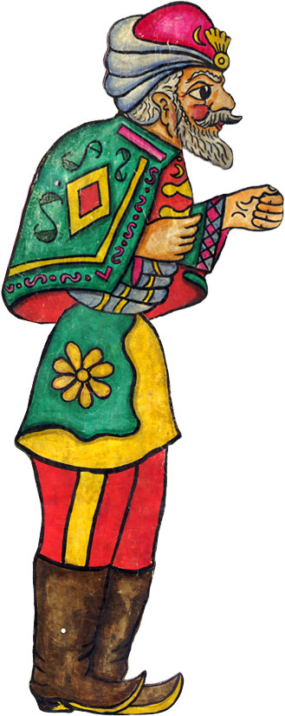
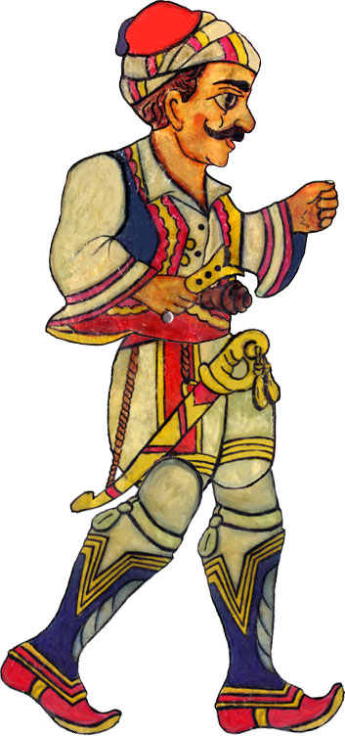

De Pasja of Vizier is de Ottomaanse machtshebber, afgevaardigd door de Sultan. Hij vertegenwoordigt de macht en woont samen met zijn dochter Fatima of ook wel Veziropoula genaamd in het paleis of Saraï. De pasja is meestal rechtvaardig en grootmoedig. Veligkekas of Dervenagas is de patser van het paleis en de uitvoerder van de macht. Hoewel hij Karagkiozis vaak de mantel uitveegt, is hij in wezen bang van diens gewiekstheid. Hij wordt op zijn beurt op z’n plaats gezet door de oom van Karagkiozi, Barbayiorgo.

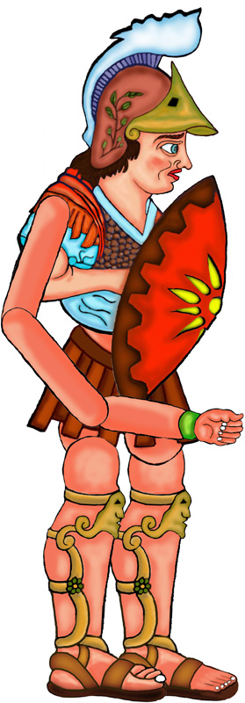

Alexander de Grote is een historische figuur die leefde van 356 to 323 ad. Zijn vader Philippus II had als koning van Makedonië de Griekse stadstaten onder zijn gezag verenigd. Alexander erfde het rijk van zijn vader en diens plannen om het Perzische Rijk te veroveren. Jong als hij was ging hij vooral voor eer en glorie. Zijn campagne duurde zo’n tien jaar en hij geraakte met zijn leger tot in India. Onderweg veroverde hij het ene gebied na het andere en dwong de lokale volkeren zich aan hem te binden. Vaak met geweld, soms door huwelijken. Hij stierf op 33-jarige leeftijd in Babylon aan een onbekende ziekte. Zijn jeugdigheid, moed en militair vernuft spraken al in de oudheid tot de verbeelding waardoor hij al bij leven een legende werd. Het mag dan ook niet verbazen dat Alexander (of Iskander) na zijn dood een grote rol ging spelen in de geschiedenis en mythes van zowel Griekse als niet-Griekse culturen.

3. De huidige voorstelling “Alexander de Grote en de vervloekte draak”, een volksverhaal met een hedendaagse boodschap

‘Alexander de Grote en de vervloekte draak’ is een klassiek werk waarvan de eerste weergave gebracht werd door Mimaro zelf in 1900.
Een gigantische draak eist elk jaar het leven van een onschuldige maagd om het water uit de bron te doen stromen en zo het dorp van leven te voorzien. De meisjes die zich elk jaar moeten opofferen worden via loting aangeduid. Dit jaar is het lot op Veziropoula, de dochter van de Pasja, gevallen. De Pasja, die enorm verdrietig is, laat een order afkondigen dat al wie de draak kan doden 200 gouden muntstukken zal ontvangen, met zijn dochter zal trouwen en na zijn dood zijn troon zal overnemen. The usual suspects verschijnen ten tonele maar niemand slaagt erin om de draak te doden. Tot slot verschijnt Alexander de Grote die -hoewel zelf al eeuwen dood- in een heroïsch gevecht de draak weet te doden en zo het plaatsje van het lijden verlost.
Eén van de grappen in het stuk is dat Alexander Karagkiozis blijkt te kennen zonder dat die schijnt te beseffen met wie hij te maken heeft.
Karagkiozis profiteert van de zaak en doet alsof hij de held van de dag is. Nietsvermoedend onthaalt de Pasja hem als zijn schoonzoon en geeft een feest ter ere van Karagkiozis. Tijdens de festiviteiten verschijnt evenwel Alexander de Grote en komt de waarheid aan het licht.
In dit verhaal is Karagkiozis het prototype van de anti-held, de marginaal, maar ook van de vrije, de nieuwsgierige en onrustige geest, die zich in geen enkel beleid schikt noch in een bepaalde maatschappelijke rol laat duwen.

4. De artiesten

Dimos Vougioukas is vandaag de Karagkiozi-speler. Van jongs af aan houdt hij zich ook bezig met de kunst van het schaduwpoppentheater, in navolging van zijn leermeester Thanasis Spyropoulo. Hij geeft voorstellingen in scholen en culturele centra en neemt deel aan verschillende festivals en seminaries m.b.t. schimmenspelen. Voor deze voorstelling wordt hij bijgestaan door zijn assistent Petro Boukouvalas. Dimos Vougioukas is ook een begenadigd accordeonspeler. Afkomstig van de Griekse stad Volos, nam hij vanaf zijn 11e muzieklessen in accordeon en studeerde hij af aan het conservatorium “Fillipοs Nakas” in Athene.

Sotiris Papatragiannis is geboren in Athene en sinds zijn jonge jaren begeesterd door de rebetiko muziek. Hij nam tekenlessen en studeerde af aan de Kunstacademie van ‘Spiros Ornerakis’. Hij is ook onderwezen in het maken van poppen voor het schaduwtheater en als tattoo artiest. Lange tijd werkte hij als illustrator en cartoonist voor verschillende uitgeverijen, kranten en tijdschriften. Als muzikant en zanger is hij een autodidact maar behoort hij wel tot de top van zijn generatie performers. Op 15 jarige leeftijd begon hij met zingen en gitaarspelen en enkele jaren later met de baglama. Sinds 1997 treedt hij alleen of met verschillende bands op in de meeste rebetadika of muziektempels van Athene, Griekenland en zelfs Europa. www.kompania.gr

Giannis Sarris, zanger en bouzouki-speler, is zijn muzikale carrière op 8-jarige leeftijd begonnen met de piano alvorens zich tot de snaarinstrumenten te richten. Rond zijn 20e werd hij professionele zanger en sinds zijn aankomst in België is hij heel actief als leraar bouzouki maar ook als muzikant. Samen met gitarist Renaud Dardenne heeft hij de muziekgroep Vinylio Rebetiko Band opgericht die al op vele Neder-Belgische muziekscènes heeft gespeeld.

Renaud Dardenne is opgeleid aan het Koninklijk Conservatorium van Brussel in jazzgitaar en pedagogiek. Maar zoals zo veel van de kunstenaars werd hij geïnspireerd om de muzikale tradities van verschillende landen en culturen te ontdekken: het Griekse rebetiko, Braziliaanse muziek, en uiteraard jazz manouche. Hij doceert Gypsy jazz-gitaar in verschillende instellingen.

Het derde lid van Vinylio Rebetiko Band is Nicolas Hauzeur, een gepassioneerd violist en als leraar van de Balkan Music Orchestra klassen verbonden aan Muziekpublique. Samen met muzikanten van verschillende achtergronden (Roemenië, Bulgarije, Griekenland en België), is hij de oprichter van het muzikale netwerk Kopanica asbl, een ontmoetingsplek voor veel muzikanten.

Giulia Palermo is actrice van opleiding en poppenspeelster vanuit haar passie. Sinds haar 16e heeft ze al voor verschillende theatergezelschappen gewerkt. Ze maakt marionettes en geeft ook ateliers. www.giuliapalermo.be

Vital Schraenen doet de belichting en Delphine Dupont het geluid.

5. Het project “La Rose Blanche”

De Karagkiozis-voorstelling is ook onderdeel van een docufilm-project dat Kris Kaerts (regisseur) voorbereidt over La Rose Blanche, de Bloem van Molenbeek. Er wordt tijdens de voorstelling trouwens ook gefilmd. De docu vertelt de familiegeschiedenis van de Griekse eigenaars van één de oudste volkscafé’s van Molenbeek en Brussel.
De broers Pavlos en Kostas Karassavidis houden met hun neef Iorgos hun café al bijna vijftig jaar open en zijn in die tijd uitgegroeid tot een echte referentie voor de buurt. Hun familieverhaal begon met de exodus van Grieken aan de Turkse Zwarte Zee in de jaren ‘20 en zal wellicht hier eindigen, in het broeierige Molenbeek.

Wanneer de film eenmaal afgerond is, zal deze onder begeleiding van muzikanten en klanten van het café over ter land vertoond worden.
Voor het financieren van de montage, de postproductie én voor het organiseren van screenings en voorstellingen loopt er een crowdfunding waarbij we n 15.000 euro willen ophalen.
In afwachting van de filmvertoning, willen we de stad ook laten kennismaken met deze verborgen Molenbeekse Roos. Daarins speelt de Vriendenkring of Amicale van het café een belangrijke rol. Maandelijks organiseert die een straf Rebetikoconcert van pas gearriveerde Griekse muzikanten en hun Brusselse muzikale kompanen.

U kan dit project al vanaf 10 euro steunen door lid te worden van de ‘Vriendenkring of L’Amicale van La Rose Blanche’. Maak deel uit van dit nu al legendarisch verhaal! Volg ons via Facebook (https://www.facebook.com/laroseblanche1080/) om op de hoogte te blijven van al onze activiteiten. U kan een bijdrage storten via http://www.growfunding.be/la-rose-blanche .
U kan ook een badge kopen met een gestileerde witte roos ontworpen door de de Griekse tekenaar Soloup. Op die manier promoot u mee dit project.

Met de steun van:

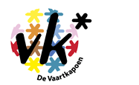
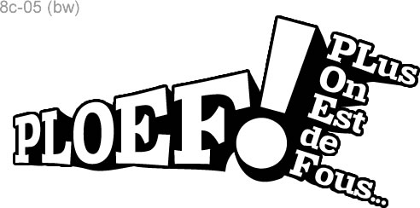

VGC-Erfgoedcel Brussel

in het kader van het Octopusfestival

Samenstelling en lay-out programmaboekje: Polyxeni Roumeliotis
V.U. Kris Kaerts, Bonaventurestraat 100, 1090 Brussel

De wereld één gordijn
Zielenlicht
Godenpoppen
Alleen als de ziel schijnt,
zijn de mensen zichtbaar

